Modelo de datos Multidimensional Tema 4

Índice

1. Hechos. Tipos de hechos. 2

1.1. Inventario 2

1.2. Inventario (II) 2

1.3. Transacciones vs. Instantánea 2

1.4. Resumen transaccional 3

1.5. Instantánea acumulada 3

1.6. Comparación de los tipos de hechos 3

1.7. Hechos sin mediciones 4

2. Dimensiones 4

2.1. Dimensiones conformadas 4

2.2. Especialización de dimensiones 5

2.3. Dimensiones con varios papeles 6

2.4. Dimensión Cuándo 6

2.5. Enriquecimiento de dimensiones 6

2.6. Jerarquías no-balanceadas 6

2.7. Jerarquías irregulares 7

2.8. Jerarquía no-estrictas 7

2.9. Dimensiones multivaluadas y tablas puente 8

# Hechos. Tipos de hechos.

## Inventario

La tabla de hechos es de **transacciones** que implican cambios en los productos. Se registran transacciones del almacén. Es de **tipo transacción.**

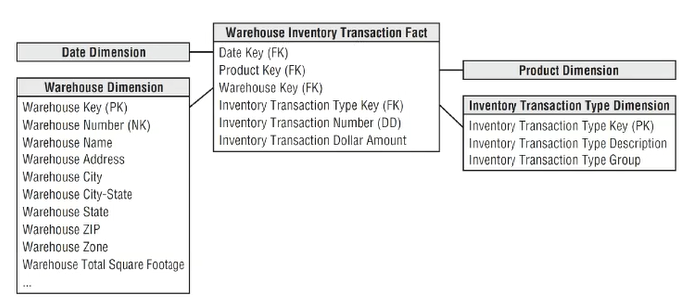

## Inventario (II)

Cada día en cada almacén de cada producto se mira la cantidad. No sabemos los movimientos que ha habido y cada día miramos el inventario que hay. Es **instantánea periódica. En este caso, tenemos que mirar la dimensión tiempo.** Periodicidad diaria.

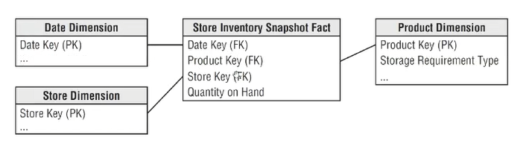

## Transacciones vs. Instantánea

Las transacciones se guardan en el momento. Para la instantánea periódica, con la periodicidad que se defina tenemos la **situación (medida)**. Se toma una instantánea aunque no haya habido transacciones.

En la tabla de hechos se almacenarán transacciones o instantáneas periódicas.

En el ejemplo del monedero: cada vez que meto o saco dinero se almacenará una transacción. Si miro cuánto dinero tengo en el monedero cada día, se almacenará una instantánea periódica.

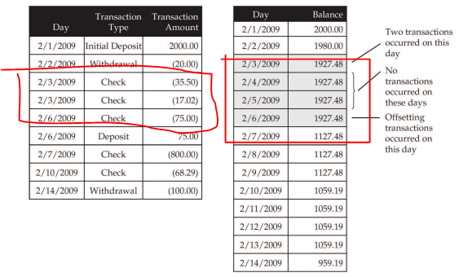

## Resumen transaccional

Eso es hacer una instantánea con un resumen de transacciones.

## Instantánea acumulada

Es una instantánea que se va cambiando. Por ejemplo: si hacemos una foto a una habitación y al día siguiente ponemos una mesa, dibujamos la mesa y añadimos la fecha.

Si le ponemos una silla, en vez de hacer una nueva instantánea se añade la silla y se coloca la fecha.

## Comparación de los tipos de hechos

Aquí representamos un resumen entre los tipos de hechos.

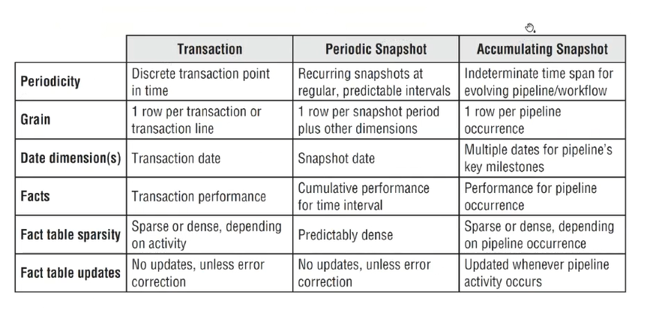

## Hechos sin mediciones

Cuando nos encontramos con casos en los que no hay nada que medir, se miden “eventos”. En este caso, anotamos como hecho que hemos tenido 1 contacto X día a X hora con X cliente.

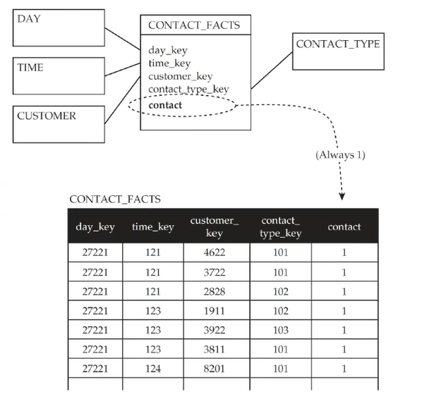

# Dimensiones

## Dimensiones conformadas

El requisito para las operaciones Drill-Across es que las dimensiones sean **conformadas.**

Se trata de que las tablas de hechos referencien a la misma dimensión. Dimensiones en común entre varios cubos.

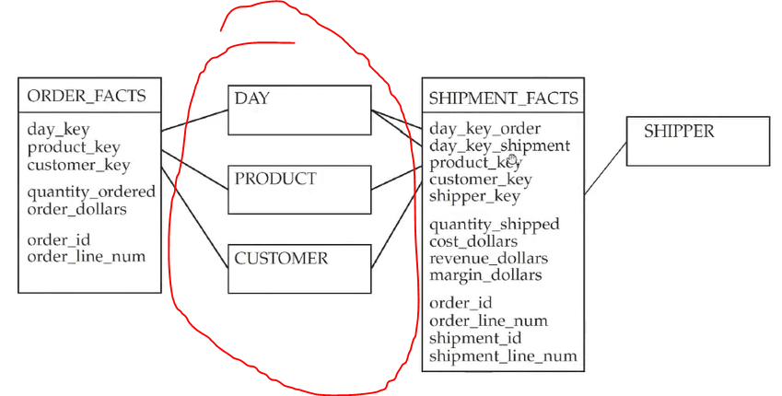

En este caso, las dos tablas de hechos referencian a las mismas dimensiones.

Para integrar datos de ambos cubos se hace mediante la operación Drill-Across.

Se hace la consulta a un cubo, se hace la misma consulta al otro cubo y luego se unen esos datos que se han obtenido con un join.

## Especialización de dimensiones

Cuando tenemos atributos en común, tenemos una tabla especializada.

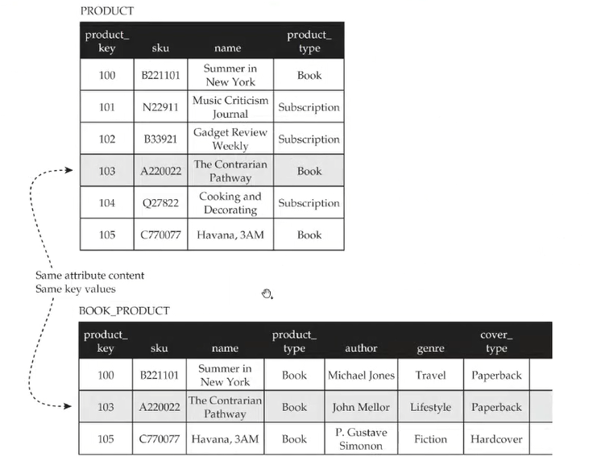

Por ejemplo: si nos llega un nuevo libro, se mete en la primera tabla y se autogenera una llave. Ésta llave se incluirá en la tabla donde se inserte este nuevo libro. Siempre tiene que haber **una correspondencia entre instancias.**

## Dimensiones con varios papeles

## Dimensión Cuándo

En esta dimensión puede haber muchos atributos que parecen redundantes.

En el caso de eventos futuros, pondremos algo que indique que el dato no ha llegado.

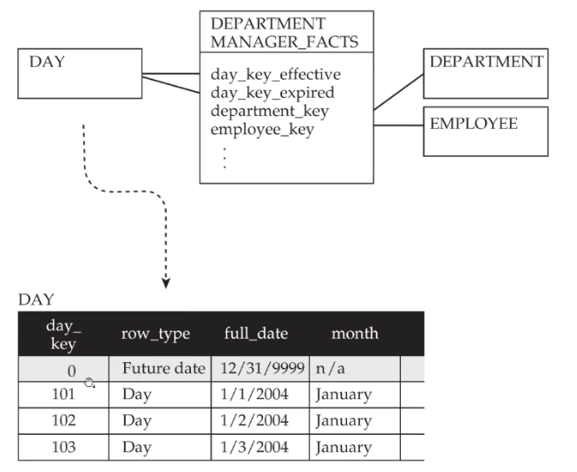

No podemos poner un null.

## Enriquecimiento de dimensiones

A partir de los datos que hay podemos incluir datos que se nos ocurran para enriquecer la dimensión. Se trata de meter más datos de los que hay.

## Jerarquías no-balanceadas

Podemos encontrarnos en los diseños con este tipo de cosas. Un ejemplo es el del empleado y el jefe. El jefe es a su vez empleado de otro jefe. Se trata de una relación recursiva. Se trata de una jerarquía que no está completa. Las herramientas suelen soportar esto. En el caso de que no lo soporte. Una solución es la **Dimensión aplanada** (aplanar la dimensión).

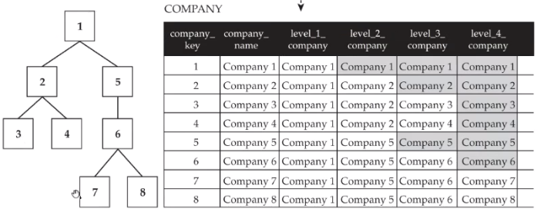

Balanceamos la jerarquía, rellenando los datos que faltan.

## Jerarquías irregulares

Lo normal es que sean regulares (tener las mismas instancias en todas las ramas). En el ejemplo, estado es algo opcional.

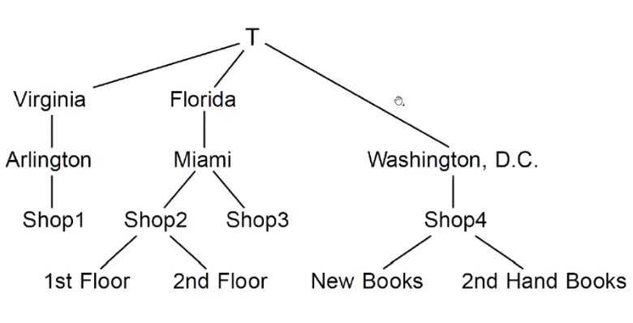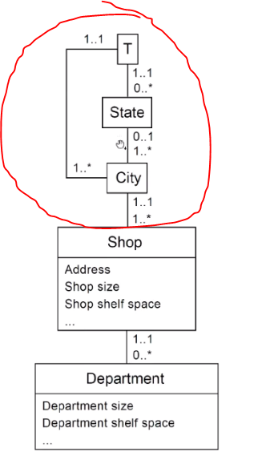

Lo ideal es **transformarla en regular**.

## Jerarquía no-estrictas

Se da el caso de que un nivel se corresponde con dos niveles anteriores.

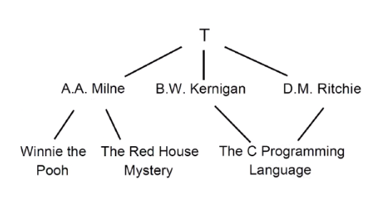

Lo ideal es un autor con varios libros (lo de la izquierda). Pero si hay que apuntar los libros que se han vendido de kernigan o ritchie, se apuntarían dos y no se puede hacer eso. Es una relación n m entre niveles. Se cuentan los hechos múltiples veces.

La solución es “dividir” en dos. Primario y secundario.

## Dimensiones multivaluadas y tablas puente

Se trata de poner porcentajes a ambos niveles que se relacionan con un nivel mas bajo.